Об утверждении Методики по сезонному сглаживанию статистических показателей, разрабатываемых на месячной и квартальной основе
Приказ Председателя Комитета по статистике Министерства национальной экономики Республики Казахстан от 28 сентября 2016 года № 220. Зарегистрирован в Министерстве юстиции Республики Казахстан 27 октября 2016 года № 14373.
В соответствии с подпунктом 5) статьи 12 Закона Республики Казахстан от 19 марта 2010 года "О государственной статистике", а также подпунктом 258) пункта 17 Положения о Министерстве национальной экономики Республики Казахстан, утвержденного постановлением Правительства Республики Казахстан от 24 сентября 2014 года № 1011, ПРИКАЗЫВАЮ:
1. Утвердить прилагаемую Методику по сезонному сглаживанию статистических показателей, разрабатываемых на месячной и квартальной основе.
2. Управлению национальных счетов совместно с Юридическим управлением Комитета по статистике Министерства национальной экономики Республики Казахстан обеспечить в установленном законодательством порядке:
1) государственную регистрацию настоящего приказа в Министерстве юстиции Республики Казахстан;
2) в течение десяти календарных дней после государственной регистрации настоящего приказа направление его копии на официальное опубликование в периодических печатных изданиях и информационно-правовой системе "Әділет";
3) направление в печатном и электронном виде в течение десяти календарных дней со дня государственной регистрации приказа в Республиканское государственное предприятие на праве хозяйственного ведения "Республиканский центр правовой информации" для включения в Эталонный контрольный банк нормативных правовых актов Республики Казахстан;
4) размещение настоящего приказа на интернет-ресурсе Комитета по статистике Министерства национальной экономики Республики Казахстан.
3. Управлению национальных счетов Комитета по статистике Министерства национальной экономики Республики Казахстан довести настоящий приказ до структурных подразделений и территориальных органов Комитета по статистике Министерства национальной экономики Республики Казахстан для руководства и использования в работе.
4. Контроль за исполнением настоящего приказа возложить на курирующего заместителя Председателя Комитета по статистике Министерства национальной экономики Республики Казахстан (Орунханов К.К.).
5. Настоящий приказ вводится в действие по истечении десяти календарных дней после дня его первого официального опубликования.
Председатель Комитета
по статистике Министерства
национальной экономики
Республики Казахстан | Н. Айдапкелов

Утверждена
Приказом Председателя
Комитета по статистике
Министерства национальной экономики
Республики Казахстан
от 28 сентября 2016 года № 220
Методика по сезонному сглаживанию статистических показателей,
разрабатываемых на месячной и квартальной основе
Глава 1. Общие положения
1. Методика сезонного сглаживания статистических показателей, разрабатываемых на месячной и квартальной основе (далее – Методика) относится к статистической методологии, формируемой в соответствии с международными стандартами и утверждаемой в соответствии с Законом Республики Казахстан от 19 марта 2010 года "О государственной статистике".
2. Методика предназначена для использования Комитетом по статистике Министерства Национальной экономики Республики Казахстан.
3. Целью настоящей Методики является описание алгоритма для проведения сезонного сглаживания статистических показателей, разрабатываемых на месячной и квартальной основе.
4. В настоящей Методике используются следующие определения:
1) сезонные колебания – внутригодовые повторяющиеся колебания экономических показателей, носящие устойчивый ярко выраженный характер;
2) сезонное сглаживание – исключение из временных рядов показателей сезонных и календарных колебаний;
3) тренд - изменение, определяющее общее направление развития, основную тенденцию временного ряда;
4) временной ряд (ряд динамики, динамический ряд) - последовательность значений показателя (признака), упорядоченная в хронологическом порядке, в порядке возрастания временного параметра;
5) всплески (выбросы) – аномальные значения рядов, влияющие на качество оценки сезонности.
Глава 2. Предварительная подготовка временных рядов
5. Статистическое описание развития экономических процессов во времени осуществляется с помощью временных рядов. Информационной базой для сезонного сглаживания временных рядов являются официально публикуемые статистические данные месячной и квартальной периодичности. Основными отраслями, подлежащими сезонной корректировке являются статистика национальных счетов, занятости, промышленности, строительства, услуг, внешней и внутренней торговли.
6. Сезонная корректировка начинается с проверки исходных данных и подготовки данных для корректировки. Качество исходных данных в значительной степени влияет на качество результатов (на точность, длину временного ряда, качество методов составления и состоятельность во времени).
7. При анализе сезонных колебаний на базе рядов месячной динамики длина временного ряда составляет не менее 3 лет (36 наблюдений), а для квартальной динамики 4 года (16 наблюдений). Для получения качественной сезонной корректировки проводится работа с длиной временного ряда более семи лет.
Глава 3. Графический анализ исходных временных рядов
8. На первоначальном этапе сезонного сглаживания составляется график временных рядов и проводится графический анализ, который показывает:
1) продолжительность ряда;
2) наличие нулей или всплесков;
3) структуры ряда: наличие тренд-цикла, сезонного компонента, изменчивости.
9. На стадии графического анализа исследуется компонентный состав временных рядов, делаются шаги к выбору модели для описания их динамики и последующего прогнозирования.
На графике квартального валового внутреннего продукта методом производства, выявляются две основные тенденции - тренд и периодические (оригинальные) колебания.
Факторы сезонности сравниваются по кварталам, где факторы в среднем выше в 3 и 4 кварталах. График квартального валового внутреннего продукта методом производства приведен в приложении 1 к настоящей Методике.
Глава 4. Компоненты временных рядов
10. Компоненты временных рядов состоят из составляющей тренда, сезонной компоненты и случайной (нерегулярной) компоненты:
Y = T + S +l, (1)
где:
Y – продукт, который публикуется (исходные данные);
T – тренд;
S - сезонность;
l – неопределенные эффекты.
Составляющая тренда - основная линия временного ряда, включающая долгосрочную тенденцию развития и движение бизнес-цикла в данных.
Сезонная компонента включает в себя сезонные колебания, повторяющиеся ежегодно в аналогичное время, в аналогичном направлении и в аналогичной величине.
11. К сезонным движениям относятся следующие причины:
1) воздействие климатических факторов, социальных (культурных) традиций и календарных эффектов, стабильных в годовом временном масштабе;
2) влияние социального характера (увеличение закупок в предпраздничный период, увеличение платежей в конце квартала).
В случае исключения из временного ряда тренда и сезонной компоненты, остается нерегулярная компонента.
Нерегулярная компонента является случайной величиной, не имеющей связи с постоянной дисперсией. Эта переменная называется "белый шум".
12. Временной ряд содержит выбросы и календарный эффект. Схема составляющих временного ряда представлена в приложении 2 к настоящей Методике.
Составляющие временных рядов рассчитываются по следующей формуле:
X_{t} = O_{t} + CE_{t} + Z_{t} (2)
Z_{t} = T_{t} + S_{t} + l_{t} (3)
где:
X_{t} – временной ряд;
O_{t} – выбросы;
CE_{t} – календарный эффект;
Z_{t} – автоматическая переменная, которая моделируется Аримой;
T_{t} – составляющая тренда;
S_{t} – сезонная составляющая;
l_{t} – ошибка или нерегулярная компонента.
Глава 5. Определение и исправление всплесков
13. Временные ряды динамики содержат аномальные значения (всплески). Источниками появления ошибочных значений являются сдвиг запятой при перенесении информации из документа, а также занесение данных в другую графу. Выявление, исключение таких значений, замена их истинными или расчетными является важным этапом первичной подготовки данных. Временами аномальные значения отражают реальное развитие процесса. Соответствие исходной информации всем указанным требованиям проверяется на этапе предварительного анализа временных рядов. После переходят к расчету и анализу основных показателей динамики развития, построению моделей прогнозирования, получению прогнозных оценок.
14. Всплески подразделяются на:
1) аддитивные всплески – показывают резкое увеличение или уменьшение, и исчезают на один период вперед в Xt;
2) временные изменения - показывают резкое увеличение или уменьшение и постепенно исчезают в течении времени;
3) изменения уровня – показывают постоянный рост или снижение Xt.
Графики видов всплесков представлены в приложении 3 к настоящей Методике.
15. Математическая формула для аномальных значений рядов выглядит следующим образом:

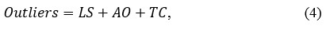

где:
LS – изменения уровня;
AO - аддитивные всплески;
TC – временные изменения.
Глава 6. Календарная корректировка
16. Целью календарной корректировки является получение сезонно скорректированных рядов, независимых от продолжительности и состава дней (количество рабочих и выходных дней) месяца или квартала.
17. Календарная компонента включает эффекты, связанные с различными характеристиками календаря от периода к периоду. Календарные эффекты подразделяются на сезонные и несезонные. "Несезонная" часть включается в календарную компоненту, и рассматриваться отдельно, "сезонная" часть учтена в сезонной компоненте. Используемые календарные эффекты включают в себя эффекты операционного или рабочего дня.
Эффект операционного дня определяет различное количество каждого дня недели в течение определенного квартала по отношению к стандартному составу будних дней в квартале. Эффект рабочего дня охватывает разницу между количеством рабочих дней и выходных дней в квартале.
Праздники рассматриваются как нерабочие дни. Количество нерабочих дней увеличивается на число праздников, а количество рабочих дней, уменьшается соответственно.
Эффект рабочих дней захватывается путем единственного регрессора, который сравнивает группу рабочих дней (с понедельника по пятницу) через уравнение:
Рабочие дни = количество дней недели - (5/2) количество выходных
Фактор 5/2 приравнивает регрессы рабочих дней к нулю в стандартной композиции семидневной недели. Отклонение от стандартной недели отражается в регрессоре, если рабочий день больше нуля, означает, что в месяце или квартале t больше рабочих дней, чем в стандартной неделе.
Эффект перемещающегося праздника ассоциируется с событиями религиозной или культурной значимости, в пределах страны дата которого, изменяется из года в год.
Эффект високосного года, учитывает дополнительный день в феврале високосного года, который генерирует четырехлетний цикл с пиком в первом квартале високосного года (если февраль високосного года то "0.75", в противном случае "-0.25", если февраль не високосного года – то "0"). Регрессор високосного года представляет детерминированный четырехлетний цикл с пиком в феврале високосного года, в течение четырех лет, эффект високосного года полностью компенсируется негативными эффектами в последующие не високосные годы.
18. Показатели календарных эффектов, используемые при сезонном сглаживании, распределяются по четырем базовым календарям, связанным с:
1) выходными днями;
2) государственными праздниками;
3) влиянием високосного года;
4) первым днем Курбан-айта и православным Рождеством.
19. При оценке календарных эффектов применяются десять видов регрессоров с использованием различных комбинаций базовых календарей. Регрессоры для календарных переменных представлены в приложении 4 к настоящей Методике.
20. Специфические календарные регрессоры составляются с использованием праздников. Алгоритм расчета календарных переменных регрессий приведен в приложении 5 к настоящей Методике.
21. Сглаживание календарных эффектов проводится для статистических данных и данных с экономической интерпретацией календарных эффектов. Эта оценка основывается на статистической и экономической значимости их регрессионных коэффициентов. Статистически регрессионный коэффициент считается, значительно, отличным от нуля, когда t-статистика выше, чем определенный порог (обычно 2, но и более низкие пороговые значения также приемлемы). Когда t-статистика ниже, чем выбранное пороговое значение или его сложно интерпретировать в экономических условиях (невероятный размер или значение коэффициента), ряды календарного эффекта сглаживать не следует.
Глава 7. Сезонное сглаживание
22. Сезонное сглаживание, или сезонная корректировка, заключается в оценке и исключении из исходных рядов показателей сезонных и календарных факторов. После исключения сезонных и календарных эффектов показатели отражают не типичные регулярные изменения, а новую информацию о процессе (изменения в тренде, производственных циклах или нерегулярных компонентах), что и является целью сезонного сглаживания.
23. Сезонно сглаженные показатели динамических рядов являются стандартным инструментом статистического наблюдения и разрабатываются наряду с исходными показателями (несглаженными), позволяющие выявлять и измерять закономерности и тенденции социально-экономических процессов, и своевременно обнаруживать изменения, происходящие в этих процессах. Подготовка и публикация сезонно сглаженных динамических рядов показателей является одной из важных задач статистического наблюдения.
24. Процедура сезонного сглаживания в национальной статистике производится методом TRAMO/SEATS для Windows (далее – TSW).
25. Программы TRAMO и SEATS это метод, полностью основанный на модели, для прогнозирования и получения сигнала в одномерных временных рядах. Система Tramo определяет в показателях наличие календарных эффектов и неопределенных действий или выбросов. Модуль Seats осуществляет декомпозицию (распределение на части) сезонного сглаживания), используя подход, основанный на модели.
При применении для целей сезонных корректировок, TRAMO предварительно подготавливает временные ряды данных к корректировке при помощи SEATS.
Математическая формула, которую использует Tramo:

где:

?
, показатели
– система выбирает автоматически;
X_{t}– независимые переменные, которые включают календарные эффекты и выбросы;

– коэффициент (определяется системой автоматически);
U_{t}– ошибки в сезонности.
26. При осуществлении сезонной корректировки данных, самостоятельно определяется формат публикации. Представление сезонно-сглаженных данных зависит от потребностей пользователей. На начальном этапе одновременно показываются оригинальные (первоначальные) и сезонно-сглаженные данные в тексте и в таблице публикации.
Глава 8. Прямой и косвенный подходы
27. Агрегированные данные, скорректированные с учетом сезонных колебаний, вычисляются путем агрегирования скорректированных с учетом сезонных колебаний компонентов (косвенная корректировка) или корректировкой агрегированных данных и компонентов самостоятельно (прямая корректировка).
28. При проведении процедуры сезонного сглаживания используются два подхода.
Прямой подход используется до дезагрегированного уровня, а верхние агрегированные ряды вычисляются косвенно. Статистические данные представляют собой позиции сумм или разностей (объем в целом по промышленности включает в себя горнодобывающую отрасль, обрабатывающую отрасль, электроснабжение и водоснабжение).
Косвенным подходом обеспечивается последовательность при анализе данных, в прямом подходе вклады субкомпонентов не определяются. Для обеспечения согласованности между под-отраслями и агрегированными данными в корректировке сезонных и календарных эффектов используется косвенный подход.
29. Метод расчета статистических данных при сезонном сглаживании, осуществляется методом расчета исходных данных.
Глава 9. Пересмотр данных сезонного сглаживания
30. Пересмотры данных, скорректированных с учетом сезонных изменений, применяются по двум причинам:
1) данные, скорректированные с учетом сезонных изменении?, пересматриваются из-за пересмотра необработанных данных, которые являются результатом наличия набора улучшенной информации (в плане охвата и надежности);
2) пересмотры данных, скорректированных с учетом сезонных изменений, рассматриваются из-за лучшей оценки (выявления) сезонного образца вследствие новой информации, предоставленной новыми нескорректированными данными или вследствие характеристик фильтров и процедур, удаляющих сезонные и календарные компоненты. Пересмотры основываются на новой информации.
31. Дата первого пересмотра сезонно скорректированных данных устанавливается в начале календарного года, не менее чем за три года до периода пересмотра нескорректированных данных. Эта дата фиксируется на срок до пяти лет по причинам прозрачности. Для более ранних периодов, сезонные факторы замораживаются.
Приложение 1
к Методике по сезонному
сглаживанию статистических
показателей, разрабатываемых
на месячной и квартальной основе
Квартальный валовой внутренний продукт методом производства
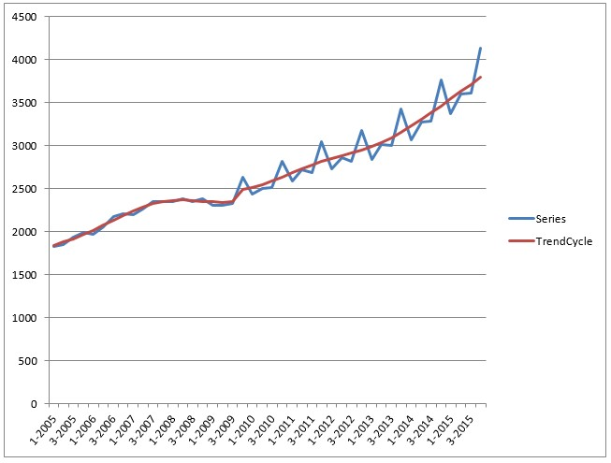

Приложение 2
к Методике по сезонному
сглаживанию статистических
показателей, разрабатываемых
на месячной и квартальной основе
Схема составляющих временного ряда
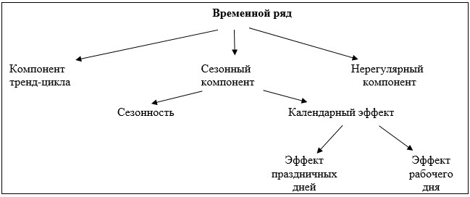

Приложение 3
к Методике по сезонному
сглаживанию статистических
показателей, разрабатываемых
на месячной и квартальной основе
Графики видов всплесков
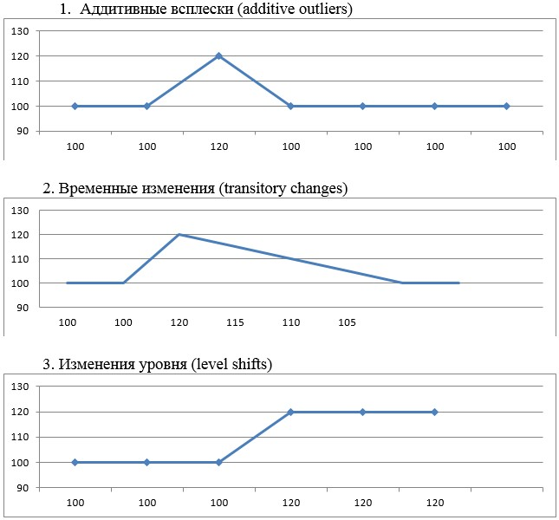

Приложение 4
к Методике по сезонному
сглаживанию статистических
показателей, разрабатываемых
на месячной и квартальной основе
Регрессоры для календарных переменных
Наименование |  | Описание
Regressor1 | Non-Fixed | Не работают в праздничные дни
Regressor2 | Non-Moving | Не работают в первый день Курбан-айта и на православное Рождество
Regressor3 | Non-Sunday | Не работают по воскресениям
Regressor4 | Non Sunday & Fixed | Не работают по воскресеньям и в праздничные дни
Regressor5 | Non Sunday & Moving | Не работают по воскресеньям, в первый день Курбан-айта и на православное Рождество
Regressor6 | Non Sunday & Fixed & Moving | Не работают по воскресеньям, в праздничные дни, в первый день Курбан-айта и на православное Рождество
Regressor7 | Non Saturday & Sunday | Не работают по выходным дням
Regressor8 | Non Saturday & Sunday & Fixed | Не работают по выходным дням и в праздничные дни
Regressor9 | Non Saturday & Sunday & Moving | Не работают по выходным дням, в первый день Курбан-айта и на православное Рождество
Regressor10 | Non Saturday & Sunday & Fixed & Moving | Не работают по выходным дням, в праздничные дни, в первый день Курбан-айта и на православное Рождество
Приложение 5
к Методике по сезонному
сглаживанию статистических
показателей, разрабатываемых
на месячной и квартальной основе
Алгоритм расчета календарных переменных регрессий
Этапы | Наименования | Краткое описание
Шаг 0 | Составление списка праздников | Использованы праздники, отмечаемые в Казахстане.
Шаг 1 | Определение регрессоров | Определение категории организаций (10 регрессоров), у которых количество рабочих и нерабочих дней распределяется в соответствии с Приложением 4.
Шаг 2 | Расчет количества рабочих и нерабочих дней регрессоров | Составление таблицы, где определяются для каждого регрессора все рабочие, выходные и праздничные дни за рассматриваемый период. Учитываются переносы праздничных дней.
Шаг 3 | Свод данных | На основе данных из предыдущих этапов составляется сводная таблица, где вычисляется количество рабочих дней в месяцах для каждого года.
Шаг 4 | Нахождение среднего количества рабочих дней | Находятся средние величины рабочих дней за рассматриваемый период по месяцам для каждого из регрессоров.
Шаг 5 | Расчет отклонений от среднего количества рабочих дней | Пятый шаг является разностью между количеством рабочих дней в месяце и средним количеством рабочих дней по месяцам.  Эти показатели отражают изменение количества рабочих дней в месяце по отношению к среднему числу. Если полученное значение будет со знаком "+", то население проработало на это количество больше среднего значения рабочих дней. Если значение будет со знаком "-", следовательно, количество рабочих дней в месяце было меньше среднего.

© 2012. РГП на ПХВ «Институт законодательства и правовой информации Республики Казахстан» Министерства юстиции Республики Казахстан

